Jubiläum in Russland:

Unsere 25 Jahre mit Putin
Von
Konrad Schuller
Lesezeit: Min.
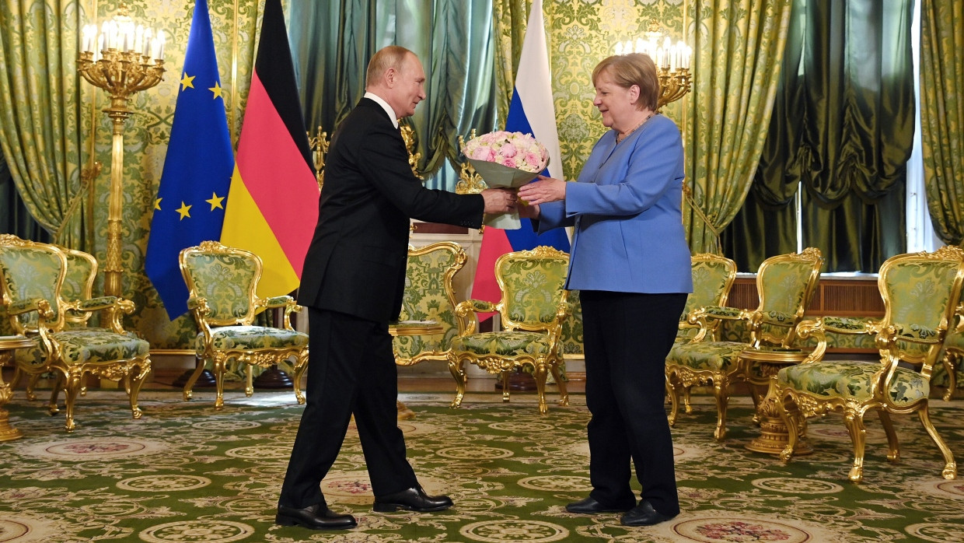
Am 26. März 2000 wurde Wladimir Putin Präsident. Von Anfang an herrschte er durch Krieg und Terror. Deutschland schaute weg. Blindheit war ja auch profitabel.
- Anhören
- Merken
- Teilen
- Drucken

Vor 25 Jahren begann unsere Geschichte mit Wladimir Putin. Sie hätte anders beginnen und anders verlaufen können. Schon an jenem 26. März 2000, als die Menschen in Russland ihn zum ersten Mal zum Präsidenten wählten, hätte man in Deutschland erkennen können, wer dieser Mann ist. Aber kaum jemand erkannte es.
Im August 1999 hatte der scheidende Präsident Boris Jelzin den damals noch fast unbekannten Chef des Geheimdienstes FSB zu seinem Ministerpräsidenten und damit de facto zu seinem Erben gemacht. Gleich zeigte Putin jene Züge, welche die meisten Deutschen dann über Jahrzehnte übersahen. Er flog im Jagdbomber nach Tschetschenien und steigerte den Eroberungskrieg, den Russland dort seit Generationen führt, zu einer Orgie des Terrors.
Unter seiner politischen Führung geriet der Einmarsch der Russen in der Hauptstadt Grosny am Neujahrstag 2000 zum Blutbad, und im Frühjahr meldete Amnesty International, Russland betreibe in der Region 20 Foltergefängnisse. Zehntausende starben bei wahllosen Bombenangriffen. Putin hatte gesagt, man werde die „Terroristen“ auf dem „Scheißhaus“ kaltmachen, und viele Russen liebten ihn dafür. Bei der Präsidentenwahl drei Monate später bekam er schon im ersten Wahlgang 53 Prozent.
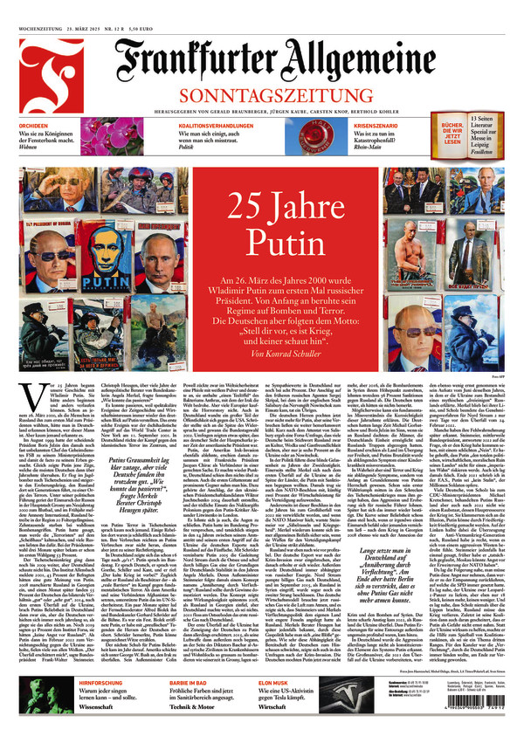
Dieser Text stammt aus der Frankfurter Allgemeinen Sonntagszeitung.
F.A.S. jetzt lesen
Der Tschetschenienkrieg ging dann noch bis 2009 weiter, aber Deutschland schaute nicht hin. Das Institut Allensbach meldete 2001, 43 Prozent der Befragten hätten eine gute Meinung von Putin. 2008 marschierte Russland in Georgien ein, und einen Monat später fanden 55 Prozent der Deutschen das bilaterale Verhältnis „gut“ oder „sehr gut“.
2014, nach dem ersten Überfall auf die Ukraine, brach Putins Beliebtheit in Deutschland dann zwar ein, aber die Deutschen verhielten sich immer noch jahrelang so, als ginge sie das alles nichts an. Noch 2019 sagten 91 Prozent dem Institut Forsa, sie hätten „keine Angst vor Russland“.

„Wie konnte das passieren?“
Als Putin dann im Februar 2022 zum Vernichtungsschlag gegen die Ukraine ausholte, fielen viele aus allen Wolken. „Der Überfall erschüttert mich“, sagte Bundespräsident Frank-Walter Steinmeier. Christoph Heusgen, über viele Jahre der außenpolitische Berater von Bundeskanzlerin Angela Merkel, fragte fassungslos: „Wie konnte das passieren?“
Es konnte passieren, weil spektakuläre Ereignisse der Zeitgeschichte und Wirtschaftsinteressen immer wieder den deutschen Blick auf Putin verstellten. Das erste solche Ereignis war der dschihadistische Angriff auf das World Trade Center in New York am 11. September 2001.

In Deutschland rückte der Kampf gegen den islamistischen Terror ins Zentrum, und von Putins Terror in Tschetschenien sprach kaum noch jemand. Einige Rebellen dort waren ja schließlich auch Islamisten. Ihre Verbrechen reichten an Putins Verbrechen zwar nicht heran, dienten aber jetzt zu seiner Rechtfertigung.
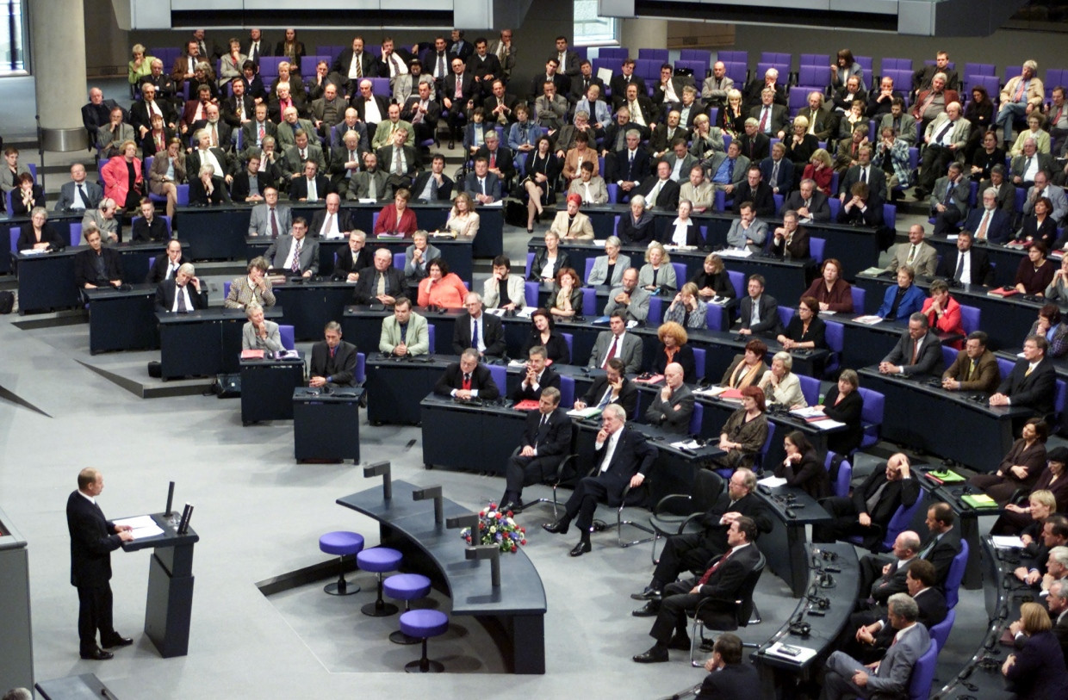Im September 2001 sprach Putin im Bundestag. Er sprach Deutsch, er sprach von Goethe, Schiller und Kant, und er rief: „Der Kalte Krieg ist vorbei!“Reuters
In Deutschland zeigte sich das schon 16 Tage nach „9/11“. Putin sprach im Bundestag. Er sprach Deutsch, er sprach von Goethe, Schiller und Kant, und er rief: „Der Kalte Krieg ist vorbei!“ Zugleich stellte er Russland als Beschützer dar – als „reale Barriere“ im Kampf gegen fundamentalistischen Terror. Als dann Amerika und seine Verbündeten Afghanistan besetzten, unterstützte Putin das im UN-Sicherheitsrat.
Ein paar Monate später lud der Fernsehmoderator Alfred Biolek ihn und Bundeskanzler Gerhard Schröder auf die Bühne. Es war ein Fest. Biolek eröffnete Putin, er habe mit „preußischen“ Tugenden die Herzen der Deutschen erobert. Schröder bemerkte, Putin könne ausgezeichnet Witze erzählen.

Für Russland, gegen die USA
Der nächste Schub für Putins Beliebtheit kam im Jahr darauf. Amerika schickte sich unter George W. Bush an, den Irak zu überfallen. Sein Außenminister Colin Powell zückte zwar im Weltsicherheitsrat eine Phiole mit weißem Pulver und deutete an, sie enthalte „einen Teelöffel“ des Bakteriums Anthrax, mit dem der Irak die Welt bedrohe.
Aber viele Europäer kauften die Horrorstory nicht. Auch in Deutschland wandte ein großer Teil der Öffentlichkeit sich gegen die USA. Schröder stellte sich an die Spitze des Widerspruchs und gewann die Bundestagswahl 2002. Umfragen zeigten etwas später, dass aus deutscher Sicht der Hauptschurke jener Zeit der amerikanische Präsident war.
Putin, der Amerikas Irak-Invasion ebenfalls ablehnte, erschien damals zusammen mit Frankreichs Präsident Jacques Chirac als Verbündeter in einer gerechten Sache. Er machte wieder Punkte, Deutschland schien ihm nichts übel zu nehmen. Auch die ersten Giftattentate auf prominente Gegner nahm man hin. Dazu gehörte der Anschlag, der den ukrainischen Präsidentschaftskandidaten Wiktor Juschtschenko 2004 dauerhaft entstellte, und der tödliche Einsatz des Nukleargifts Polonium gegen den Putin-Kritiker Alexander Litwinenko in London.
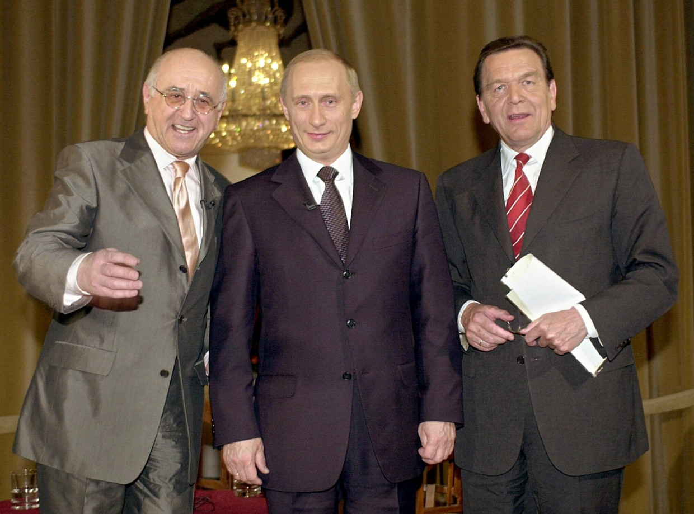April 2002: Alfred Biolek (links) lud Gerhard Schröder (rechts) und Wladimir Putin zur Fernseh-Talkshow „Boulevard Bio“ ein. Schröder meinte dort, Putin könne ausgezeichnet Witze erzählen.Picture Alliance
Es lohnte sich ja auch, die Augen zu schließen. Putin hatte im Bundestag Profite versprochen, und tatsächlich stiegen in den 14 Jahren zwischen seinem Amtsantritt und seinem ersten Angriff auf die Ukraine die deutschen Exporte nach Russland auf das Fünffache. Mit Schröder vereinbarte Putin 2005 die Gasleitung Nord Stream durch die Ostsee und schuf durch billiges Gas eine der Grundlagen für Deutschlands Stabilität in den Jahren Angela Merkels.

Deren Außenminister Steinmeier folgte damals einem Konzept namens „Annäherung durch Verflechtung“: Russland sollte durch Gewinne domestiziert werden. Das Konzept zeigte seine Wirkungslosigkeit spätestens 2008, als Russland in Georgien einfiel, aber Deutschland machte weiter, als sei nichts. 2011 floss am Ostseeboden das erste russische Gas nach Deutschland.

Putins Verbrechen ließen die Deutschen lange kalt
Der erste Überfall auf die Ukraine hat die Zuneigung der Deutschen zu Putin dann allerdings erschüttert. 2015, als seine Luftwaffe dann außerdem noch begann, an der Seite des Diktators Baschar al-Assad syrische Zivilisten in Krankenhäusern und Wohnblocks so grausam zu bombardieren wie seinerzeit in Grosny, lagen seine Sympathiewerte in Deutschland nur noch bei acht Prozent. Der Anschlag auf den früheren russischen Agenten Sergej Skripal, bei dem in der englischen Stadt Salisbury das Nervengift Nowitschok zum Einsatz kam, tat ein Übriges.
Die deutschen Herzen pochten jetzt zwar nicht mehr für Putin, aber seine Verbrechen ließen sie weiter bemerkenswert kühl. Kurz nach dem Attentat von Salisbury ergab eine Forsa-Umfrage, dass viele Deutsche beim Stichwort Russland zwar an Kultur, Wodka und Gastfreundlichkeit dachten, aber nur je sechs Prozent an die Ukraine oder an Nowitschok.
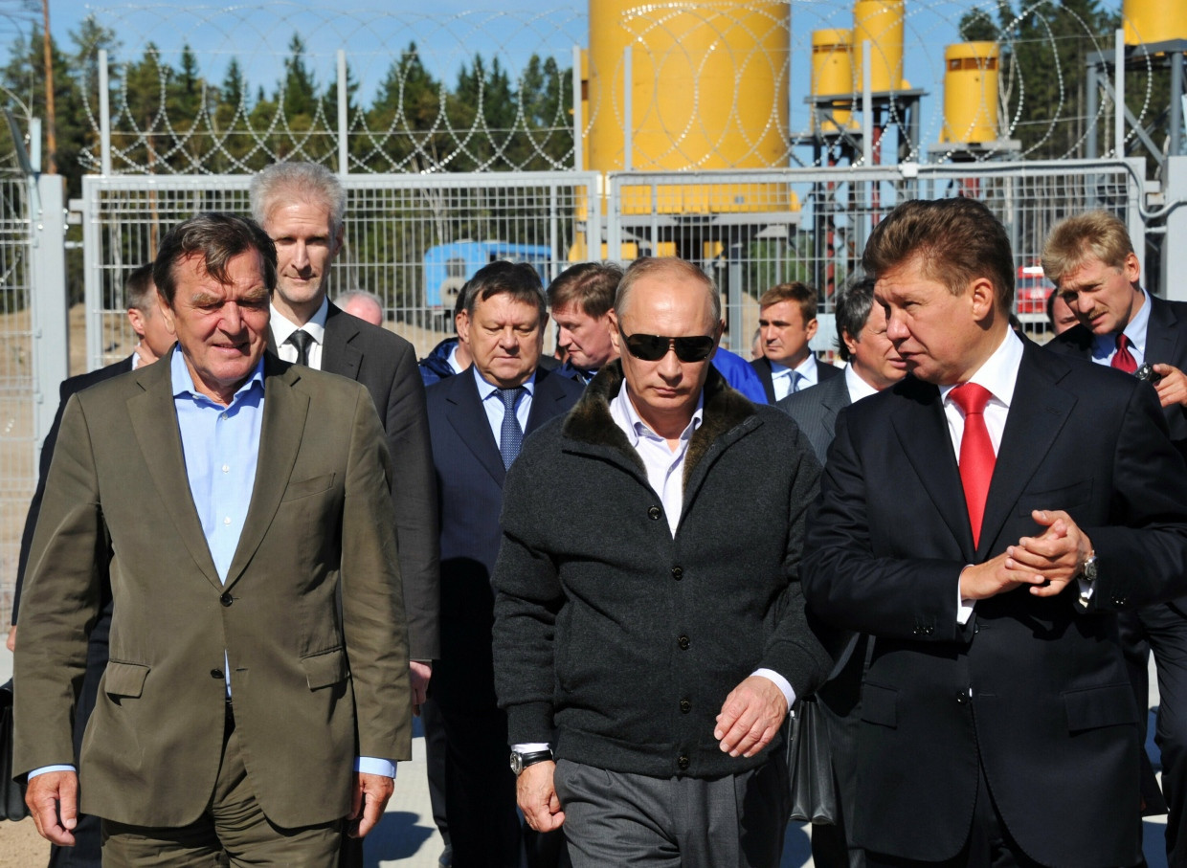Als 2011 das erste russische Gas nach Deutschland floss, besuchte Putin zusammen mit dem Gazprom-Chef Alexei Miller und dem ehemaligen Kanzler Gerhard Schröder die Pipeline in Wyborg.Picture Alliance
In der Politik führte diese blinde Gelassenheit zu Jahren der Zweideutigkeit. Einerseits stellte Merkel sich nach dem ersten Überfall auf die Ukraine an die Spitze der Länder, die Putin mit Sanktionen begegnen wollten. Damals trug sie auch den NATO-Beschluss mit, künftig zwei Prozent der Wirtschaftsleistung für die Verteidigung aufzuwenden.

Andererseits ist dieser Beschluss in den acht Jahren bis zum Großüberfall von 2022 nie verwirklicht worden, und wenn die NATO Manöver hielt, warnte Steinmeier vor „Säbelrasseln und Kriegsgeheul“. Merkel wiederum konnte sich immer allgemeinen Beifalls sicher sein, wenn sie Waffen für den Verteidigungskampf der Ukraine strikt ablehnte.

Die Deutschen taten weiter, als hätten sie nichts bemerkt
Russland war eben nach wie vor profitabel. Der deutsche Export war nach der Krim-Invasion zwar eingebrochen, aber danach erholte er sich wieder. Außerdem wurde Deutschland immer abhängiger von russischer Energie. Nord Stream pumpte billiges Gas nach Deutschland, und im September 2015, als Russland in Syrien eingriff, wurde sogar noch ein zweiter Strang beschlossen.
Das deutsche Wirtschaftsmodell brauchte jetzt russisches Gas wie die Luft zum Atmen, und es zeigte sich, dass Steinmeiers und Merkels Verflechtungspolitik dem eigenen Land weit engere Fesseln angelegt hatte als Russland. Merkels Berater Heusgen hat später jedenfalls bekannt, durch diese Gaspolitik habe man sich „eine Blöße“ gegeben.

Wie sehr diese Abhängigkeit die Bereitschaft der Deutschen zum Hinschauen schwächte, zeigte sich auch in den Umfragen nach der Krim-Invasion. Die Deutschen mochten Putin jetzt zwar nicht mehr, aber 2016, als die Bombardements in Syrien ihrem Höhepunkt zustrebten, lehnten trotzdem 56 Prozent Sanktionen gegen Russland ab. Die Deutschen taten weiter, als hätten sie nichts bemerkt.
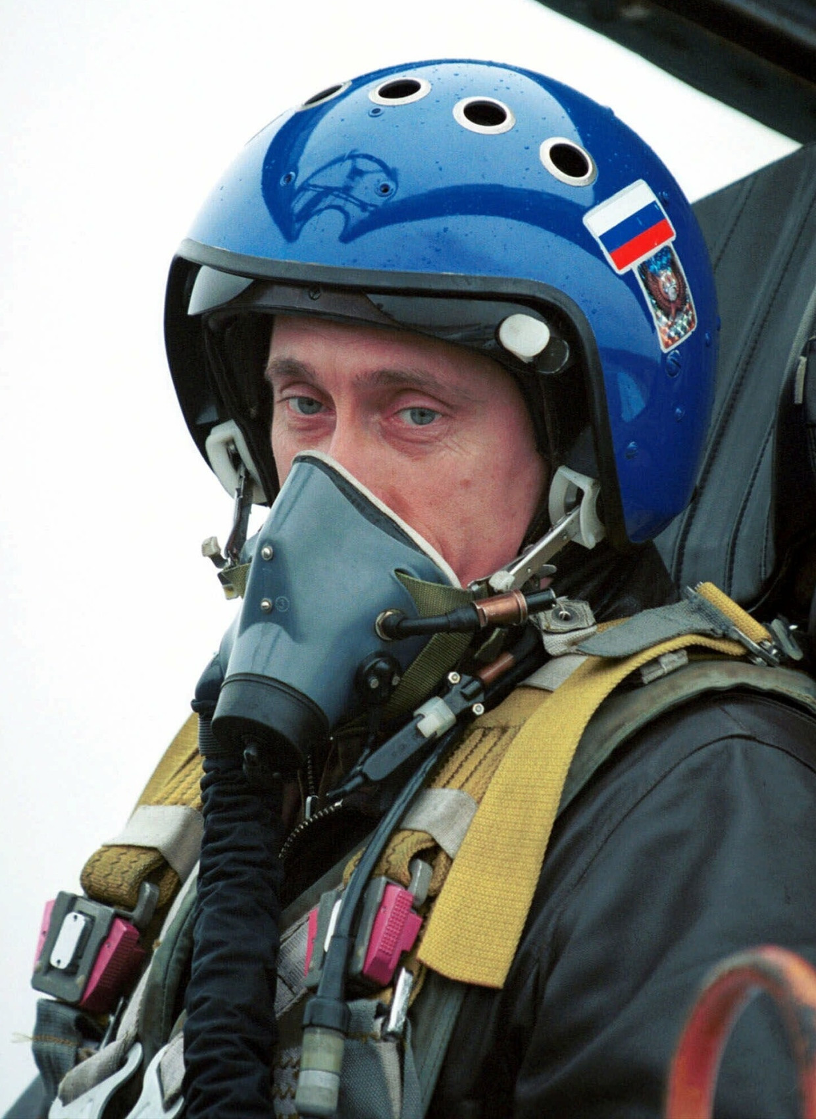Die Kurve von Putins Beliebtheit in Russland schoss dann steil hoch, wenn er irgendwo einen Einmarsch befahl oder jemanden vernichten ließ.Picture Alliance
Möglicherweise kann ein fundamentales Missverständnis die Kurzsichtigkeit dieser Jahrzehnte erklären. Die Deutschen hatten lange Zeit Michail Gorbatschow und Boris Jelzin im Sinn, wenn sie an Russland dachten: die Männer, die Deutschlands Einheit ermöglicht und Russlands Truppen abgezogen hatten. Russland erschien als Land im Übergang zur Freiheit, und Putins Brutalität wurde als abklingendes Symptom einer Kinderkrankheit missverstanden.
In Wahrheit aber sind Terror und Krieg nie abklingende Symptome, sondern von Anfang an Grundelemente von Putins Herrschaft gewesen. Schon sein erster Wahltriumph mitten in den Schrecken des Tschetschenienkrieges muss ihm gezeigt haben, dass Aggression und Eroberung sich für russische Führer lohnen.

Später hat sich das immer wieder bestätigt. Die Kurve seiner Beliebtheit schoss dann steil hoch, wenn er irgendwo einen Einmarsch befahl oder jemanden vernichten ließ – nach dem Krieg in Georgien 2008 ebenso wie nach der Annexion der Krim und den Bomben auf Syrien. Der letzte scharfe Anstieg kam 2022, als Russland die Ukraine überfiel. Dass Putins Eroberungen für seine Entourage außerdem ungemein profitabel waren, kam hinzu.

Manche haben ihre Fehlwahrnehmung später erkannt
In Deutschland wurde die Aggression allerdings lange nicht als konstituierendes Element des Systems Putin erkannt. Die Großmanöver, die 2021 den Überfall auf die Ukraine vorbereiteten, wurden ebenso wenig ernst genommen wie sein Aufsatz vom Juni desselben Jahres, in dem er die Ukraine zum Bestandteil eines mythischen „dreieinigen“ Russlands erklärte. Merkel blieb bei ihrer Linie, und Scholz beendete das Genehmigungsverfahren für Nord Stream 2 nur zwei Tage vor dem Überfall vom 24. Februar 2022.
Manche haben ihre Fehlwahrnehmung später erkannt. Steinmeier, mittlerweile Bundespräsident, antwortete 2022 auf die Frage, ob er den Krieg habe kommen sehen, mit einem schlichten „Nein“. Er habe gehofft, dass Putin „den totalen politischen, wirtschaftlichen, moralischen Ruin seines Landes“ nicht für einen „imperialen Wahn“ riskieren werde. Auch ich lag damals falsch. Ende 2021 schrieb ich in der F.A.S., Putin sei „kein Stalin“, der Millionen Soldaten opfere.

Viele Deutsche, von Scholz bis zum CDU-Ministerpräsidenten Michael Kretschmer, behandelten Putins Russland aber auch nach 2022 nicht wie einen Raubstaat, dessen Hauptressource der Krieg ist. Sie klammerten sich an die Illusion, Putin könne durch Friedfertigkeit friedfertig gemacht werden. Auf der Linken hallte dabei die Überzeugung der Anti-Vietnamkrieg-Generation nach, Russland habe ja recht, wenn es sich von einem aggressiven Westen bedroht fühle. Steinmeier jedenfalls hat einmal gesagt, früher habe er „tatsächlich geglaubt, Moskau könnte Angst vor der Erweiterung der NATO haben“.
Mehr zum Thema
- Wie Russen den Krieg sehen
Auf Trump hoffen, Putin treu bleiben
- Die Nacht in der Ukraine
Odessa Ziel eines massiven russischen Drohnenangriffs
- Ukraine-Liveblog
Trump: Russen zögern Verhandlungen vielleicht heraus

Weitere anzeigen
Da lag die Folgerung nahe, man müsse Putin diese Angst nur nehmen, dann werde er zu der Entspannung zurückkehren, auf welche die SPD immer gesetzt hatte. Es lag nahe, der Ukraine zwar Leopard-2-Panzer zu liefern, aber eben nur 18 Stück, keinen mehr, keinen weniger. Und es lag nahe, dass Scholz niemals über die Lippen brachte, Russland müsse den Krieg verlieren. Zuletzt ist seine Koalition dann auch daran gescheitert, dass er Putin als Gefahr nicht ernst nahm.
Statt der Ukraine wirksam zu helfen, machte er die Hilfe zum Spielball von Koalitionsrankünen, als sei sie ein Thema dritten Ranges. Für den Kanzler war die „Verflechtung“, durch die Deutschland Putin immer binden wollte, am Ende zur Verstrickung geworden.
Quelle: F.A.S.Artikelrechte erwerben
- 
Konrad Schuller
Politischer Korrespondent der Frankfurter Allgemeinen Sonntagszeitung in Berlin.

